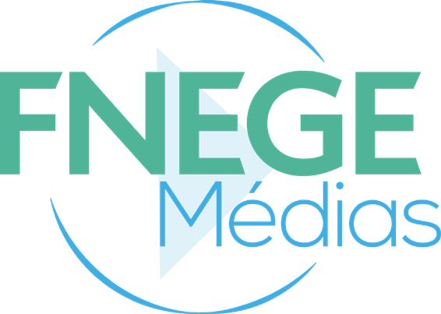

SCRIPT VIDÉO MÉMOIRE MASTER

Auteur(s) de la vidéo
Vous souhaitez tourner une vidéo Mémoire Master pour FNEGE Médias

Merci de compléter ce document et le retourner à Valérie FOURCADE
Email : fourcade@fnege.fr
Tél. : 01 44 29 93 72

Nom Prénom de l’étudiant :

Établissement :

Nom du Master suivi :

Email :

Téléphone portable :

Réseaux sociaux (LinkedIn & Twitter) :

Courte biographie

3 lignes environ :

Titre de la vidéo

Merci d’indiquer le titre en français et en anglais.
Privilégiez un titre court, explicite et « accrocheur »

Thématiques
Si pertinent merci de mettre en gras la/les thématique(s) de votre choix :

- Comptabilité et Audit
- Contrôle de Gestion
- Développement Durable et RSE
- Enseignement supérieur de Management
- Entrepreneuriat
- Finance d’Entreprise et Finance de Marché
- Gestion des Ressources Humaines
- Gouvernance
- Histoire du Management
- Logistique et Supply Chain
- Management de l’Innovation
- Management des Achats
- Management des PME
- Management des Organisations Sociales et Solidaires
- Management du Secteur de la Santé
- Management et Big Data
- Management International
- Management Public
- Management Stratégique
- Marketing, Vente et Communication
- Pédagogie du Management
- Prospective
- Série Spécial Covid
- Systèmes d’information
- Théorie des Organisations
- Transformations Digitale
Mots-clés
(10 maximum)

Script de la vidéo

3 000 signes espaces non compris MAXIMUM.

L’objectif est présenter un mémoire de master d’étudiants des établissements abonnés (Maximum de 5 vidéos par an) en 3 minutes. Cela peut être un résumé du travail ou le développement d’un point particulier issu du mémoire (un cas, un résultat, etc.).

Privilégiez un style oral soutenu et des phrases simples. Préférez-leur des formulations plus directes. Vous vous adressez à un public large : pour améliorer la visibilité des vidéos, efforcez-vous de vulgariser votre discours afin qu’il soit compréhensible par différentes catégories d’auditeurs (étudiants, professionnels, grand public,…).

NB : si vous avez des illustrations a rajouter pour illustrer votre discours, merci de nous les transmettre en haute définition et quelques jours avant le tournage en précisant à quel moment vous souhaitez l’intégrer.
Résumé
Résumé en français (une dizaine de lignes maximum)

Résumé en anglais (une dizaine de lignes maximum)

Liens et ressources
Merci de préciser des liens et ressources autour de cette vidéo

Citation(s)
Une ou plusieurs citation(s) marquante(s) de votre script qui pourra/ont ensuite être utilisée(s) sur les réseaux sociaux à des fins de communication

CONSEILS ET INFOS PRATIQUES

Format du texte
L’objectif est de réaliser des vidéos de 3 minutes (ce qui représente 3.000 signes, espaces compris). Notre expérience sur des milliers de vidéos diffusées démontre que l’audience est une fonction décroissante de la durée...

- En tout état de cause, ne pas dépasser 3 500 signes.

Pour réduire le texte, il vaut mieux « sacrifier » des paragraphes que faire des textes trop denses.
Le document complété est à retourner à Valérie FOURCADE (fourcade@fnege.fr), 10 jours avant le tournage, pour validation par le comité scientifique.

Le tournage : plusieurs solutions
- Tournage au sein de votre établissement
L’étudiant peut tourner sa vidéo au sein de son établissement. La vidéo peut être réalisée dès que le script est validé par le comité scientifique.
Nous transmettrons alors les informations techniques au monteur pour finaliser la vidéo et la mettre en ligne.

- Tournage Zoom

L’étudiant peut aussi enregistrer sa vidéo avec Zoom. Nous pouvons lui envoyer un fonds d’écran FNEGE Médias (non obligatoire). La vidéo est envoyée à la FNEGE par wetransfer et nous occupons gratuitement de finaliser le montage et mettre en ligne cette vidéo.

Informations pour le tournage
- Évitez de porter des vêtements à rayures fines ou petits motifs, et des vêtements vert ou bleu.
- Si vous portez des lunettes, dans la mesure du possible, privilégiez de mettre des lentilles le jour du tournage (ou des lunettes antireflet).
- Pour avoir un rendu plus naturel, écrivez votre discours avec un langage « oral » comme précisé ci-dessus.
- Si vous optez pour un tournage par vos propres moyens, merci de vous filmer en mode paysage et de privilégier une qualité de résolution de 720 dpi (pixels) minimum.

